质量等级评估流程
1、指标选取
筛选表格中与零件质量相关的指标：返工时长、检验时长、单价、总价。
异常值：去除含空白数据的零件。
2、指标无量纲化
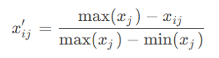
3、Critic法确定指标权重(调整)
返工总时长(机器时长、人工时长)、检验时长、产品成本
价格(单价——一个固定的值) 检测成本 报废成本(固定价格) 单价、总价
对应权重为：
[0.14481994, 0.21319591, 0.5200685, 0.12191564]
4、隶属函数的确定
编写函数确定每一项指标针对优、中、差的隶属度(四分位数、最大值、最小值、平均值)
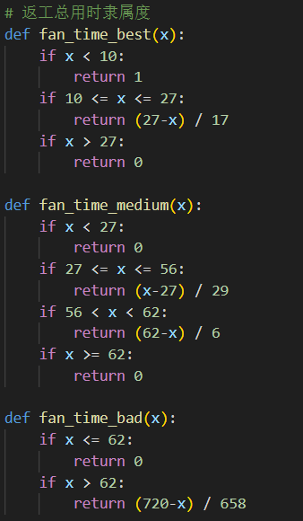
5、得到隶属矩阵后与权重进行模糊运算得到最终评分，划分等级，将结果保存在新表格中：
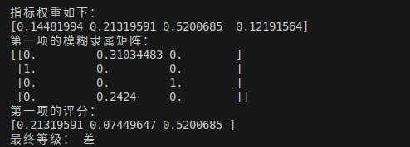
6、复核
排查优、中、差里的零件是否有异常情况
Eg.
